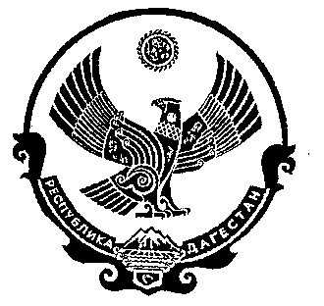
РЕСПУБЛИКА ДАГЕСТАН

СОБРАНИЕ ДЕПУТАТОВ МУНИЦИПАЛЬНОГО РАЙОНА «ДЕРБЕНТСКИЙ РАЙОН»

368600, г. Дербент, ул. Гагарина, 23 тел: 4-31-75

« 28» декабря 2018 г. №20/6

РЕШЕНИЕ

О внесении изменений в решение Собрания депутатов муниципального
района «Дербентский район» от 31.10.2018 г. № 18/5 «Об утверждении
Положения о порядке проведения конкурса на замещение вакантной
должности муниципальной службы в органах местного самоуправления
муниципального района «Дербентский район»
В соответствии со ст. 17 Федерального закона от 02.03.2007 г. № 25-ФЗ «О муниципальной службе в Российской Федерации», ст. 17 Закона Республики Дагестан от 11.03.2008 г. № 9 «О муниципальной службе в Республике Дагестан» и руководствуясь ст. 25 Устава муниципального района «Дербентский район», Собрание депутатов муниципального района "Дербентский район"

РЕШИЛО:
1.Внести изменения в Положение о порядке проведения конкурса на замещение вакантной должности муниципальной службы в органах местного самоуправления муниципального района «Дербентский район», утвержденное решением Собрания депутатов муниципального района «Дербентский район» от 31.10.2018 г. № 18/5 (далее - Положение), изложив пункт 1.6 Положения в следующей редакции:
«Конкурс проводится на замещение вакантных главных должностей муниципальной службы».
2.Опубликовать настоящее решение в газете «Дербентские известия» и разместить на официальном сайте в сети "Интернет".
3.Настоящее решение вступает в силу со дня его официального опубликования.

Глава муниципального района
«Дербентский район» Джелилов М.Х.

Председатель
Собрания депутатов
МР «Дербентский район» Семедов М. А.

